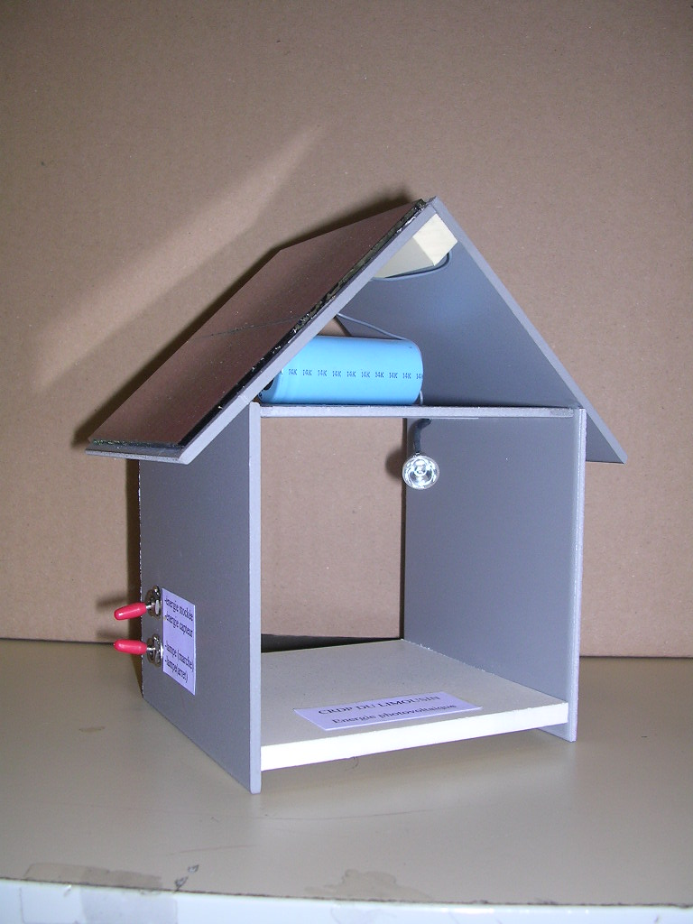
DECOUVERTE DE LA MAQUETTE
Capteur solaire
Photovoltaïque

Interrupteurs
de fonctions :

énergie capteur
énergie stockée
lampe
(marche/arrêt)

Réservoir
d’énergie
(condensateur)

Lampe
(diode DEL
blanche)
LE CAPTEUR PHOTOVOLTAÏQUE

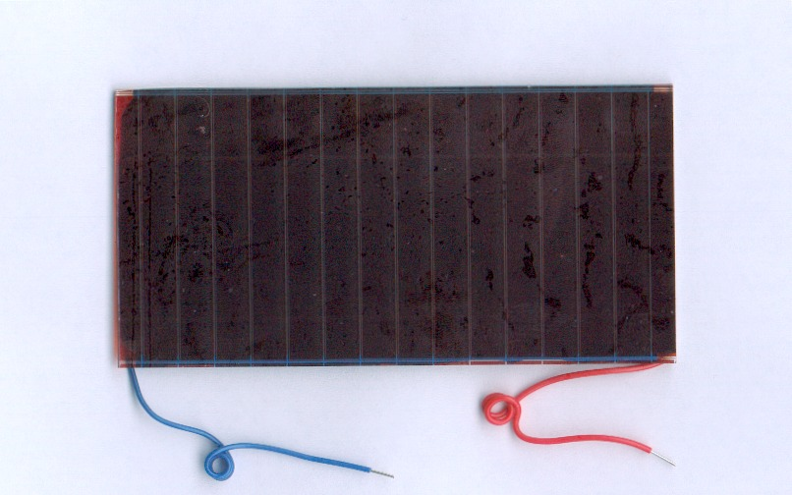
Le capteur photovoltaïque est composé d’un matériau semi-conducteur qui
absorbe l’énergie lumineuse et la transforme directement en courant électrique .
le principe de fonctionnement de ce capteur fait appel aux propriétés du
rayonnement et celles des semi-conducteurs.

